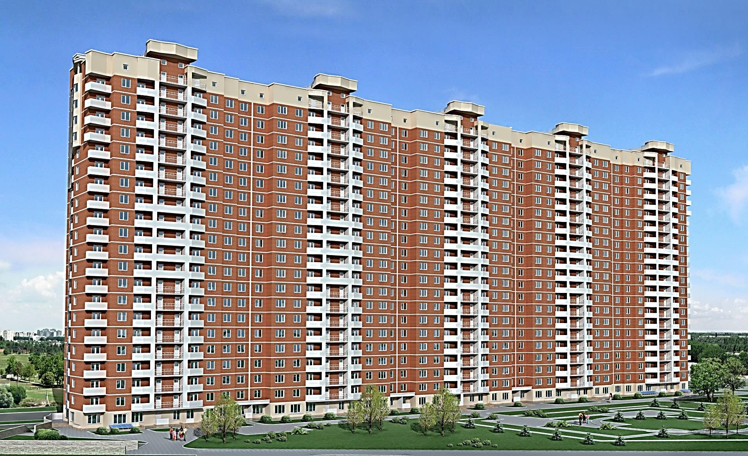
ОБЯЗАННОСТИ СОБСТВЕННИКОВ
- Собственник жилого помещения несет бремя содержания общего имущества собственников помещений в соответствующем многоквартирном доме, а собственник комнаты в коммунальной квартире несет также бремя содержания общего имущества собственников комнат в такой квартире;
- Собственник жилого помещения обязан поддерживать данное помещение в надлежащем состоянии, не допуская бесхозяйственного обращения с ним, соблюдать права и законные интересы соседей, правила пользования жилыми помещениями, а также правила содержания общего имущества собственников помещений в многоквартирном доме (ЖК РФ ст. 30);
- Собственник обязан: - при обнаружении неисправностей, пожара и аварий во внутриквартирном оборудовании, внутридомовых инженерных системах, а также при обнаружении иных нарушений качества предоставления коммунальных услуг немедленно сообщать о них в аварийно-диспетчерскую службу исполнителя, а при наличии возможности - принимать все меры по устранению таких неисправностей, пожара и аварий;
- при обнаружении неисправностей, повреждений коллективного (общедомового), индивидуального, общего (квартирного), комнатного прибора учета или распределителей, нарушения целостности их пломб немедленно сообщать об этом в аварийно-диспетчерскую службу исполнителя;
- Запрещается: - устраивать в лестничных клетках, поэтажных коридорах, общих балконах кладовые и другие подсобные помещения, а также хранить под лестничными маршами и на лестничных площадках вещи, мебель и другие горючие материалы;
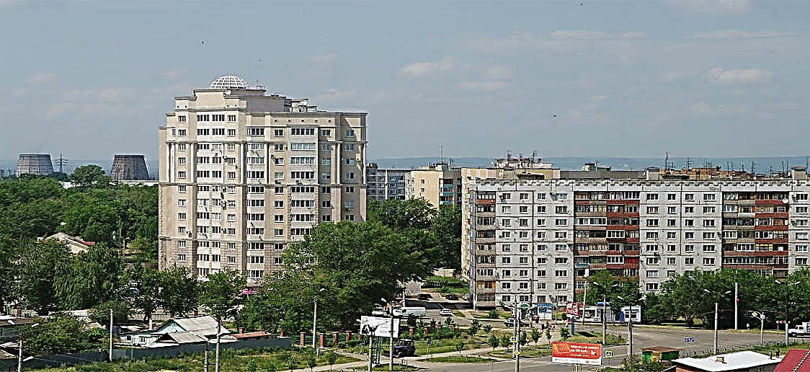
- загромождать эвакуационные пути и выходы (в том числе проходы, коридоры, тамбуры, галереи, лифтовые холлы, лестничные площадки, марши лестниц, двери, эвакуационные люки) различными материалами, изделиями, оборудованием, производственными отходами, мусором и другими предметами, а также блокировать двери эвакуационных выходов;
- хранение баллонов с горючими газами в квартирах и жилых комнатах, а также на кухнях, путях эвакуации, лестничных клетках, в цокольных этажах, на балконах и лоджиях (Постановление Правительства РФ № 390 от 25.04.2012 г. );
- самовольно демонтировать или отключать обогревающие элементы, предусмотренные проектной и (или) технической документацией на многоквартирный дом, самовольно увеличивать поверхности нагрева приборов отопления, установленных в жилом помещении, свыше параметров установленных проектной и (или) технической документацией на многоквартирный дом;
- производить слив теплоносителя из системы отопления без разрешения исполнителя;
- несанкционированно подключать оборудование потребителя к внутридомовым инженерным системам или к централизованным сетям инженерно-технического обеспечения напрямую или в обход приборов учёта, вносить изменения во внутридомовые инженерные сети (п. 35 Постановления Правительства РФ № 354 от 06.05.2011г. );
- Собственник обязан сообщать исполнителю коммунальных услуг об изменении количества зарегистрированных граждан в жилом помещении (Постановление Правительства РФ № 614 от 22.07.2013г.);
- Собственник имеет право на установку индивидуального, общего (квартирного) или комнатного прибора учета использования коммунальных ресурсов и получить рассрочку в оплате услуг по установке приборов учёта.
- Собственник обязан допускать представителей исполнителя (в том числе работников аварийных служб), представителей органов государственного контроля и надзора в занимаемое жилое или нежилое помещение для осмотра технического и санитарного состояния внутриквартирного оборудования;
- Собственник обязан своевременно и в полном объеме вносить плату за коммунальные услуги.

